Федеральное государственное образовательное бюджетное

учреждение высшего образования

**«Финансовый университет при Правительстве Российской Федерации»**

**(Финансовый университет)**

Колледж информатики и программирования

**ОТЧЁТ**

**По индивидуальной работе №5**

**По Лабораторная работа «4,5,6»**

Студент: Меньшов Вадим Данилович

Дисциплина/Профессиональный модуль: Операционные системы

Выполнил студент

Группы: 2ОИБАС-1222

Преподаватель

Сибирев И.В.

Оценка за работу :_______

**Москва – 2023**

**Лабораторная работа №4**

**Задание 2 -** Задан массив из k символов. Преобразовать массив следующим образом:расположить символы в обратном порядке.

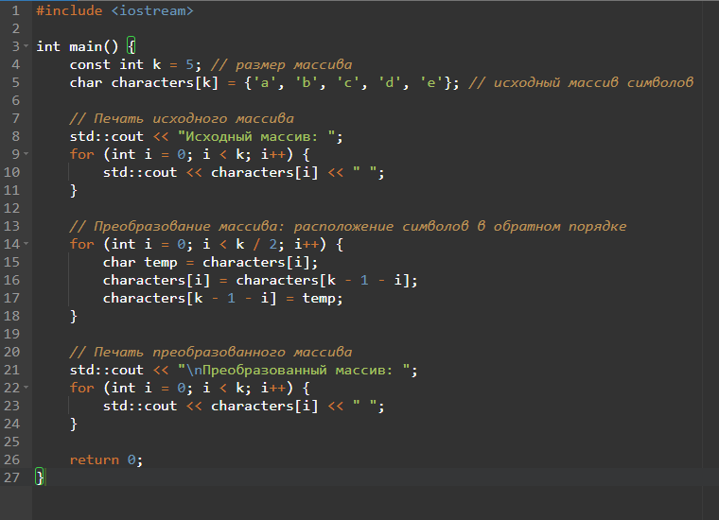

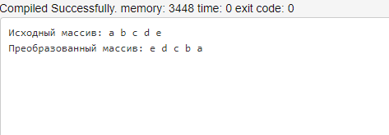

**Лабораторная работа №5**

**Задание:** матрице размером NxM упорядочить строки по возрастанию суммы их элементов

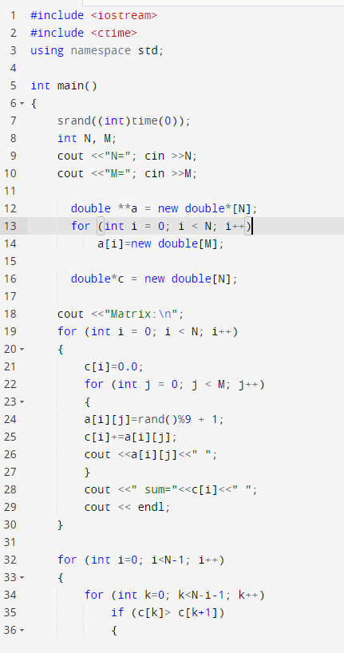

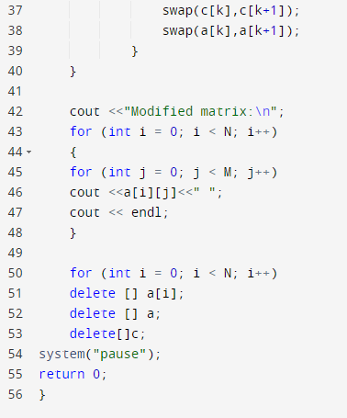

**Лабораторная работа №6**

**Задание:** Дана строка символов, состоящая из произвольного текста, слова разделены пробелами. Вывести на экран порядковый номер слова минимальной длины и количество символов в этом слове.

